EEC Fall 99

Bardia Ardakanian

9831072

1)

ابتدا مدار را به شکل زیر رسم میکنیم

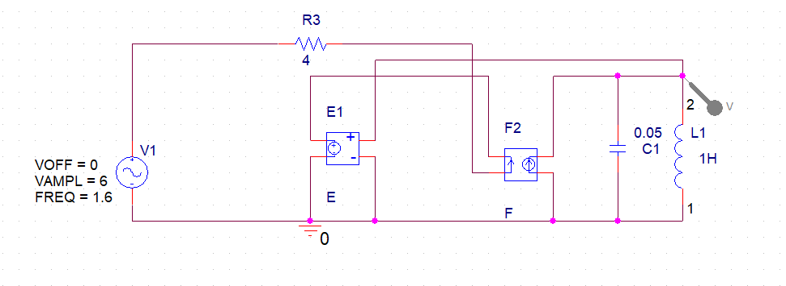

جریان خروجی را با کمک پروب ولتاژ در تحلیل time domain برسی میکنیم

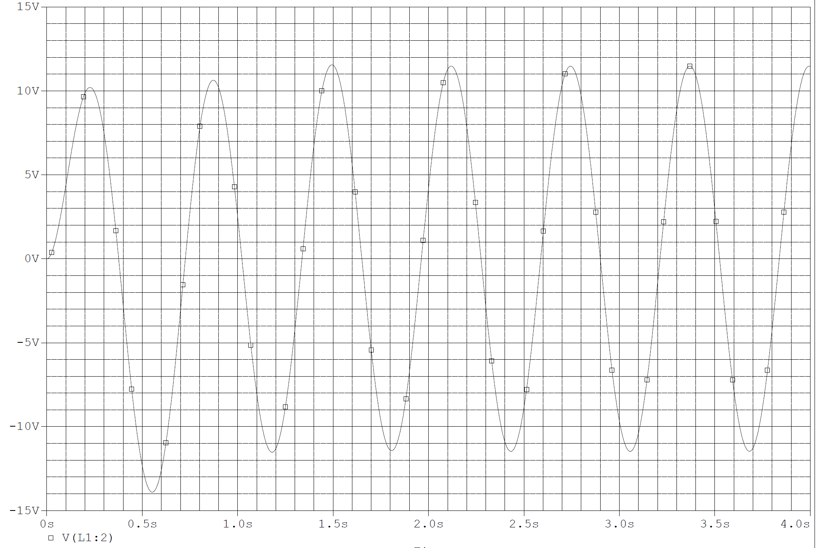

2)

از تحلیل AC SWEEP استفاده میکنیم و بجای منبع سینوسی از ولتاژ َAC استفاده می کنیم

پروب ها را به شکل زیر قرار میدهیم

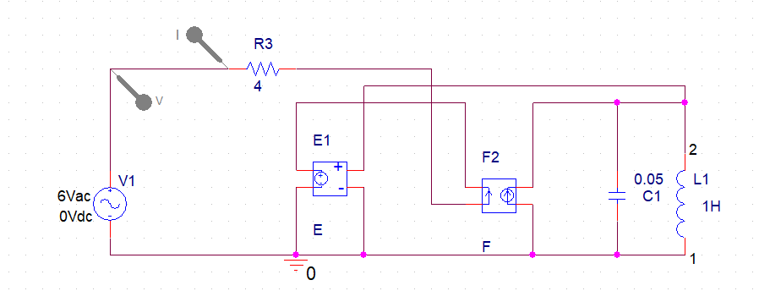

حال در تحلیل AC با تقسیم ولتاژ بر جریان دامنه را بدست میاوریم و از تابع p() برای بدست اوردن فاز استفاده میکنیم

Az = 4, Wz = 180

دامنه

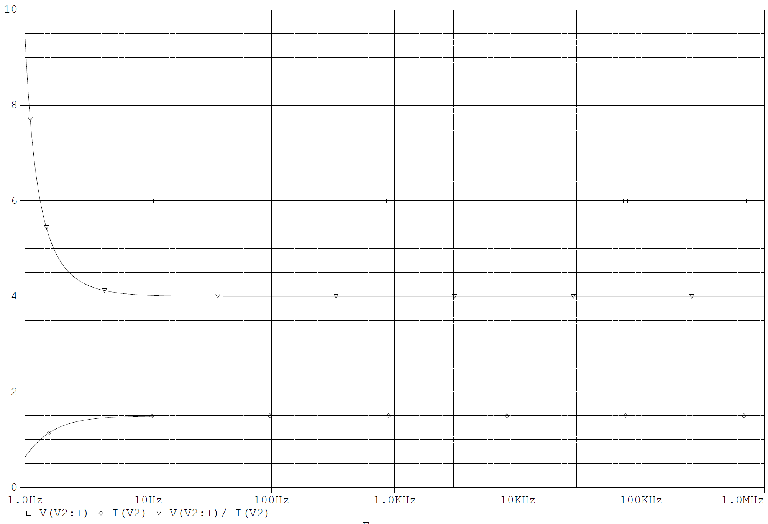

فاز

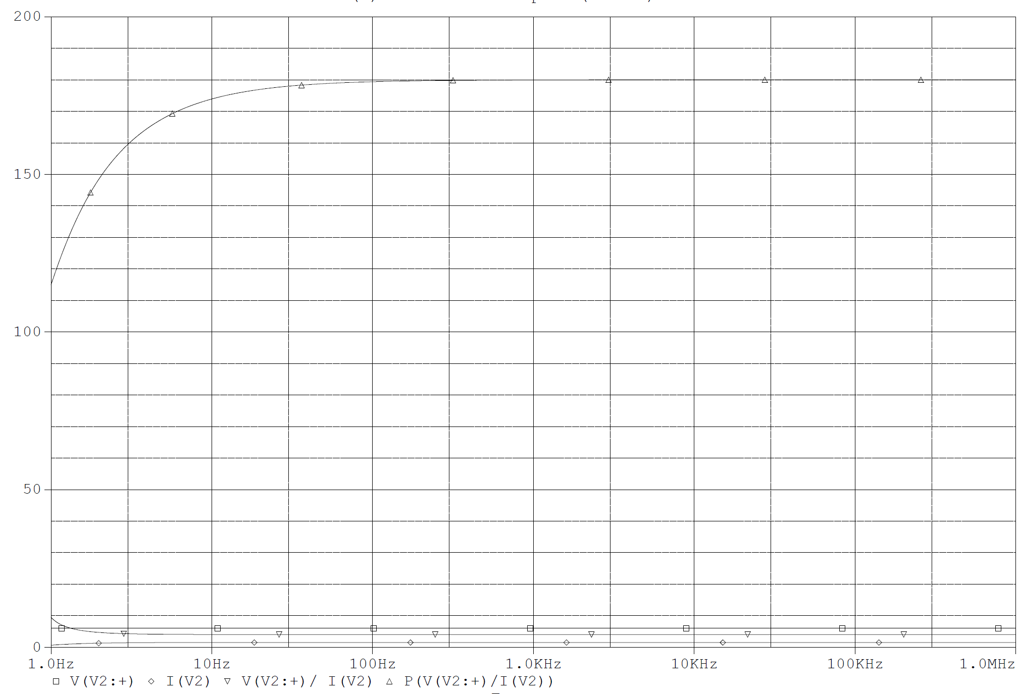

3)

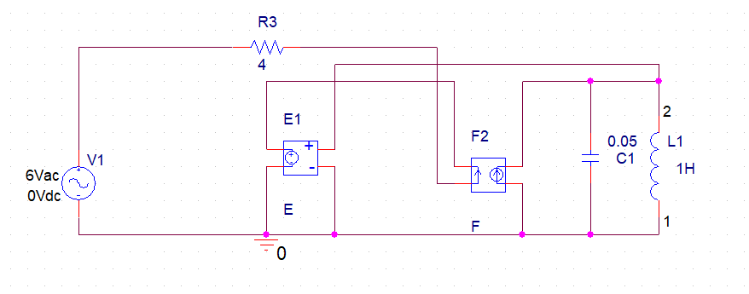

برای محاسبه فرکانس تشدید مقدار Imaginary عدد V/I را 0 قرار میدهیم.

برای محاسبه این مقدار از تابع P() استفاده میکنیم.

از 1 الی 1K هرتز حرکت میکنیم

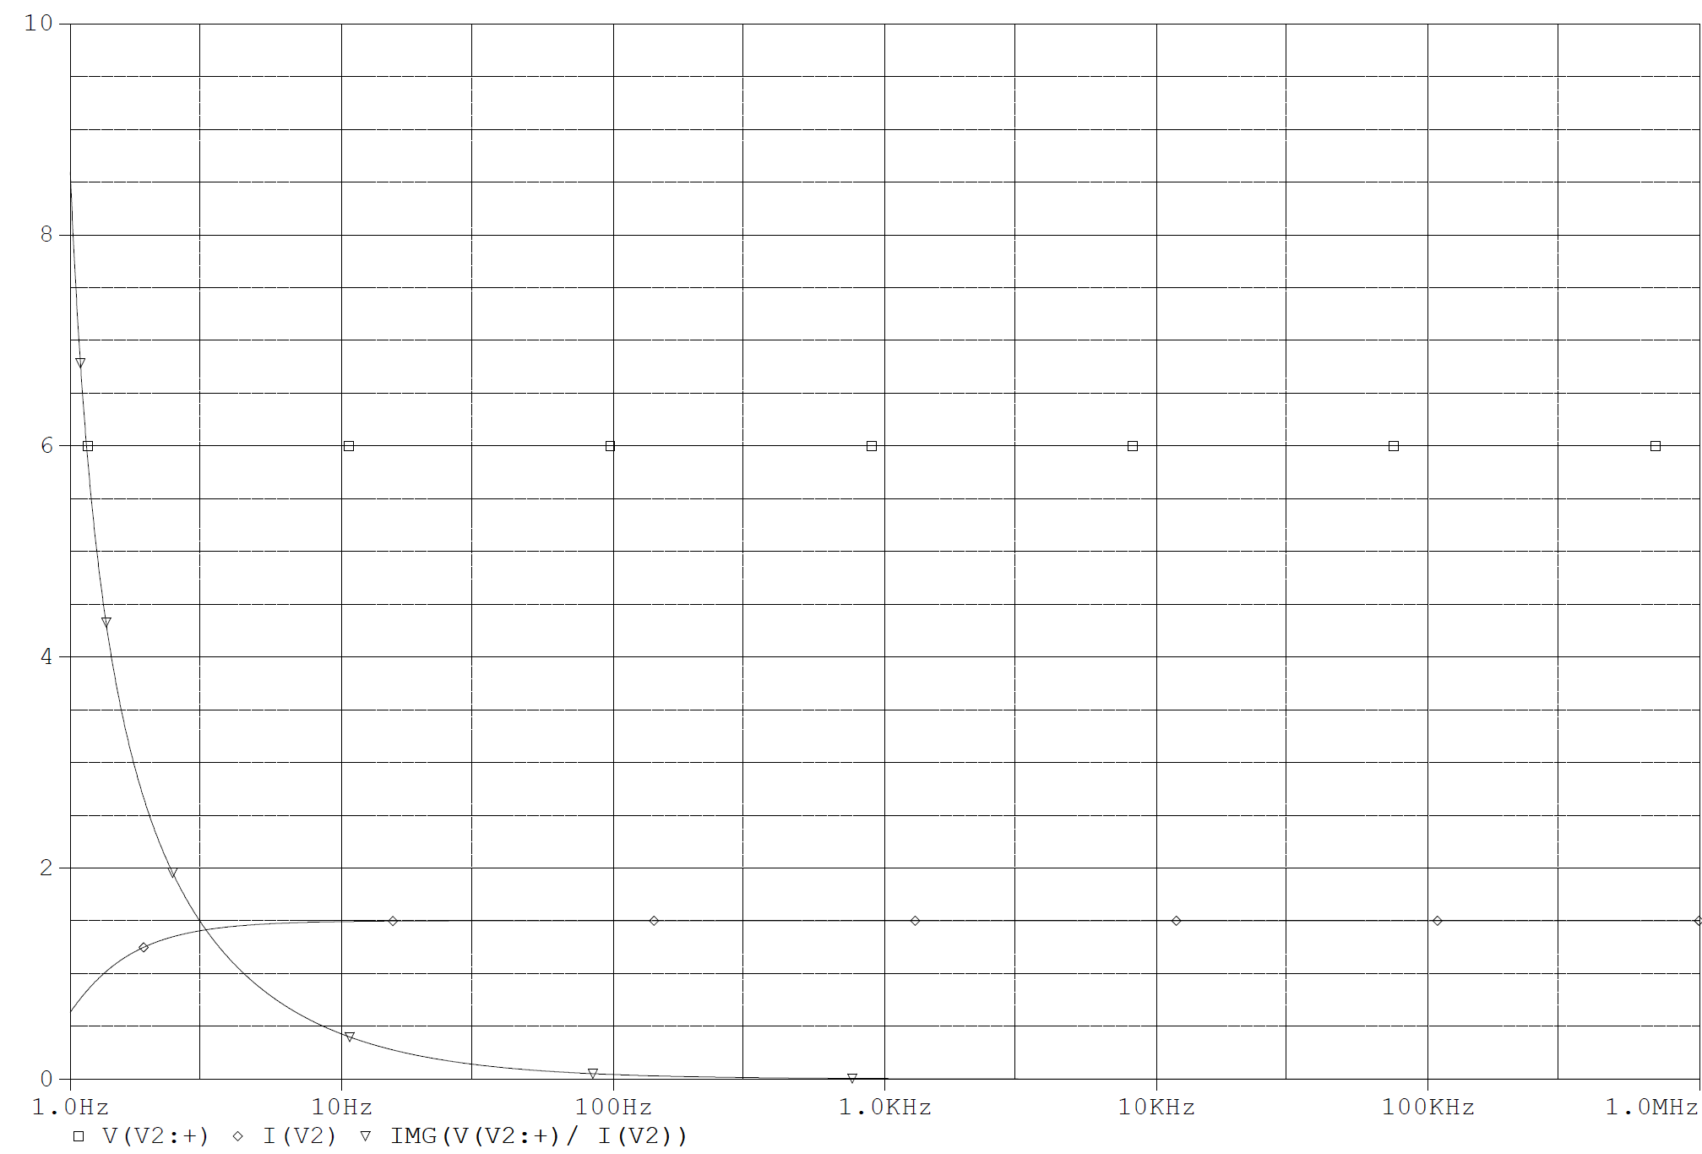با توجه به نمودار در حدود 350 هرتز مقدار Imaginary 0 میشود

4)

الف) سلف 0.5 هانری خازن بین 1/10 الی 1/30

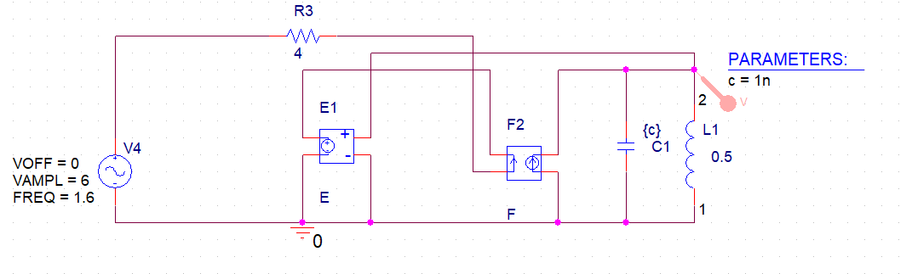

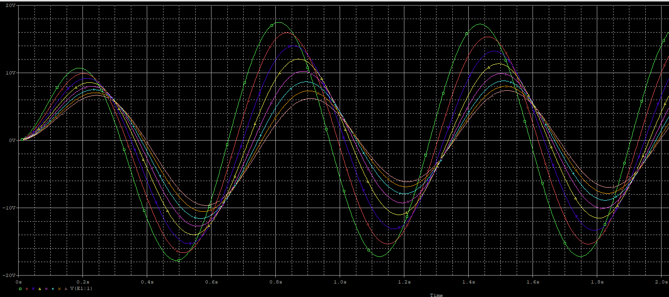

ب) سلف 1.7 هانری

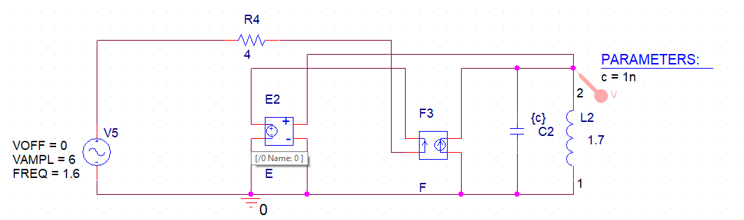

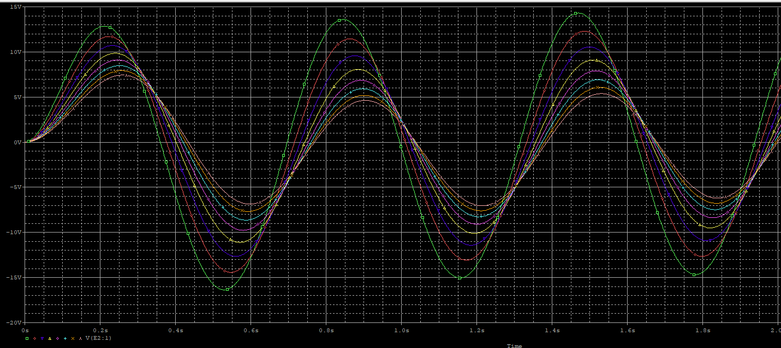

ج) سلف 2.8 هانری

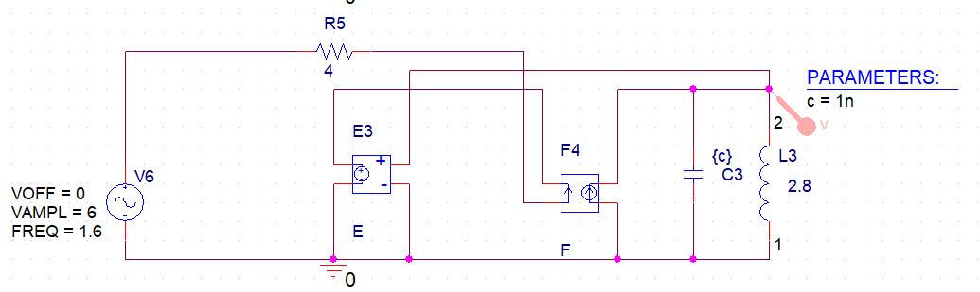

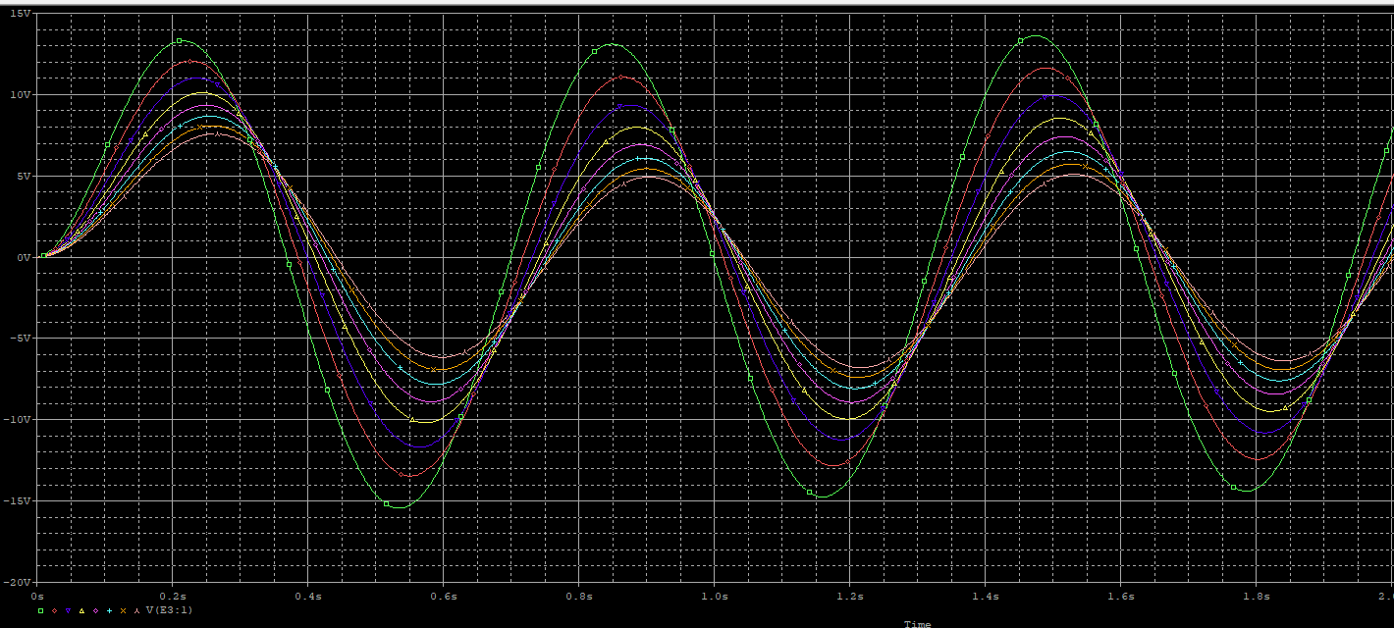

د) سلف 4 هانری

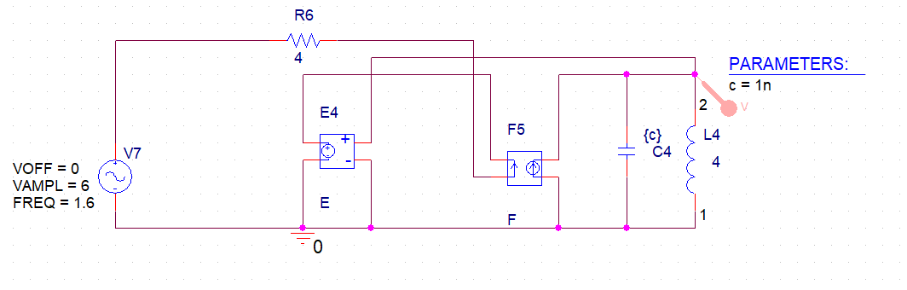

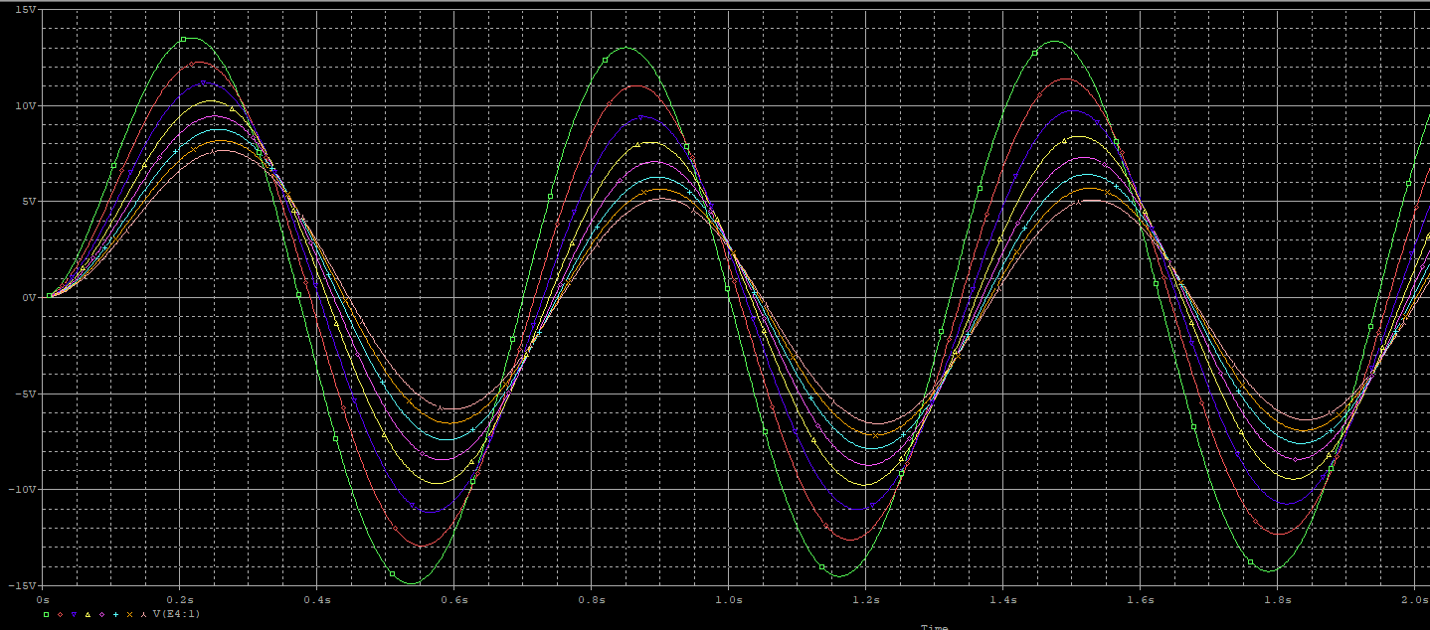

5)

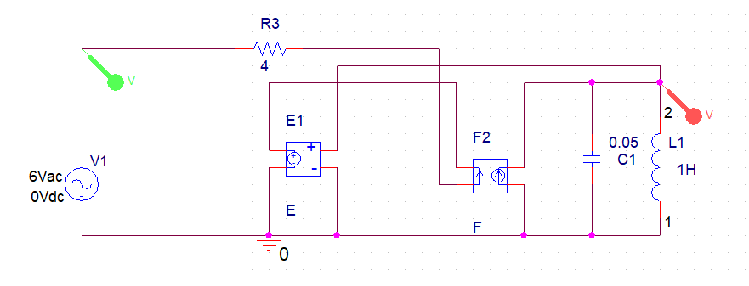

برای بدست اوردن رفتار فیلتری ولتاژ خروجی را بر ولتاژ ورودی تقسیم میکنیم و رفتارش را برسی میکنیم تا ببینیم کدام است(بالا گذر میان گذر پاببن گذر)

از تحلیل AC sweep استفاده میکنیم و Vin/Vout را رسم میکنیم.

برای فاز هم از P() استفاده میکنیم

رفتار فیلتری

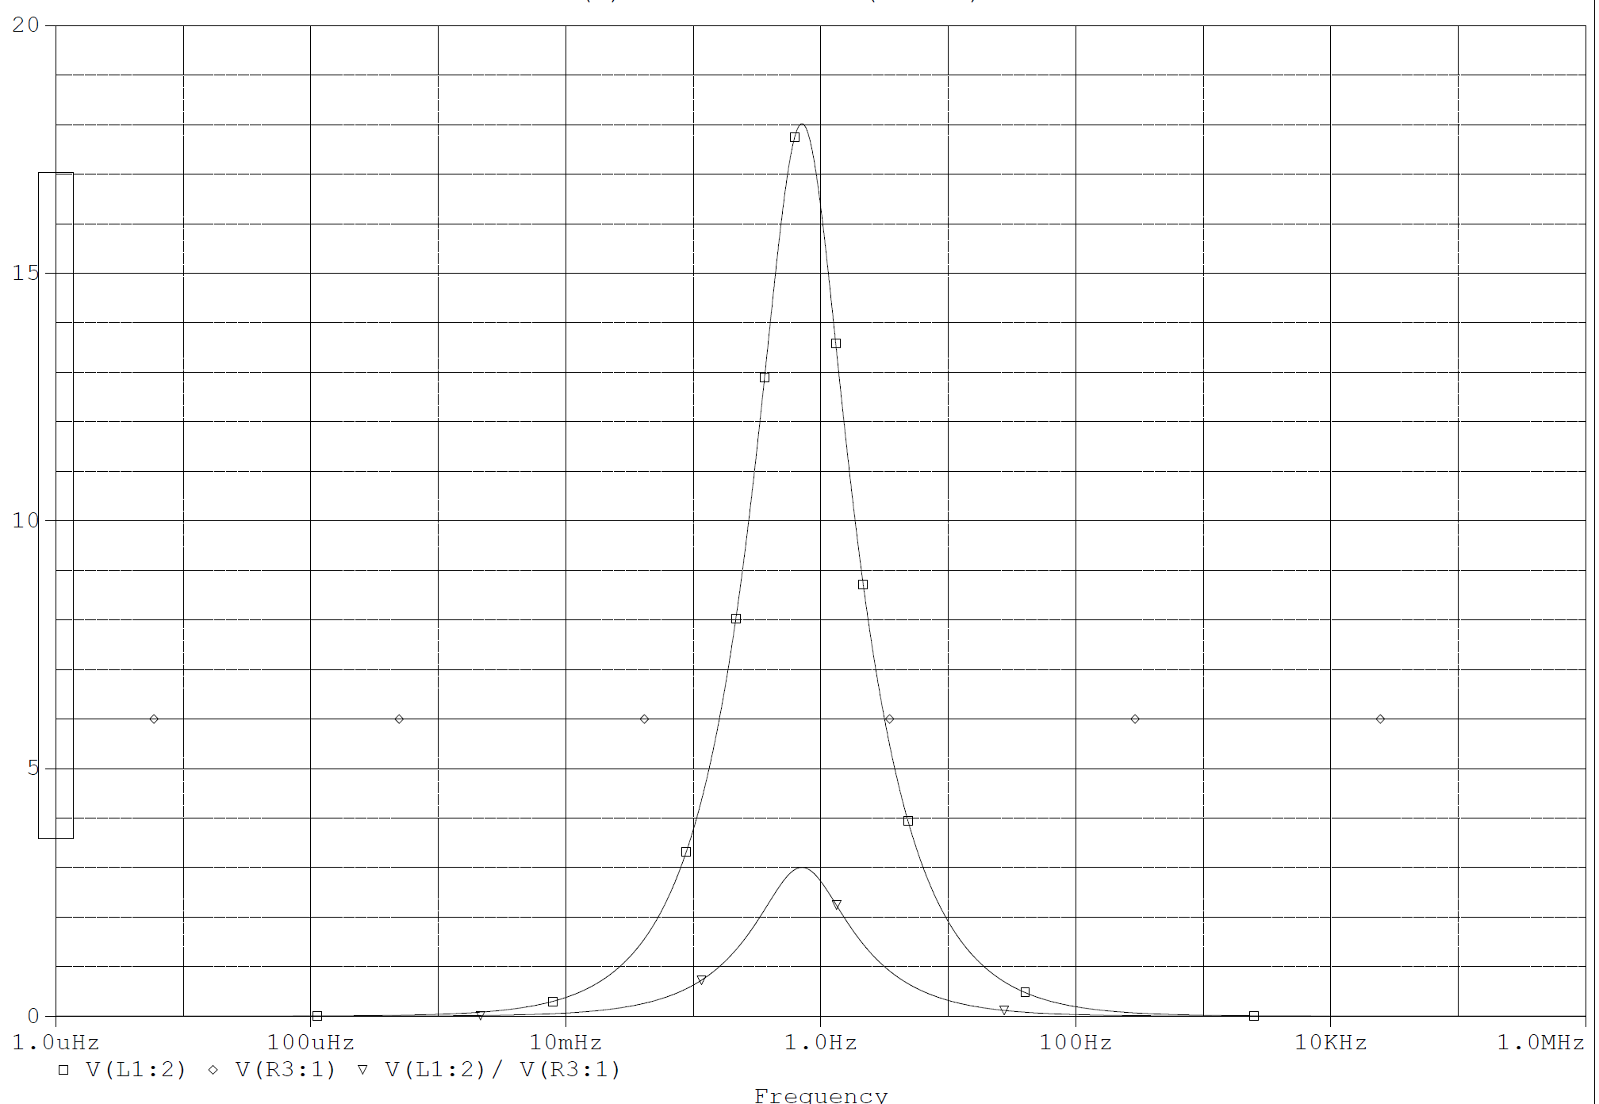

با توجه به نمودار این مدار یک فیلتر میان گذر است (دارای پهنای باند است)

فاز

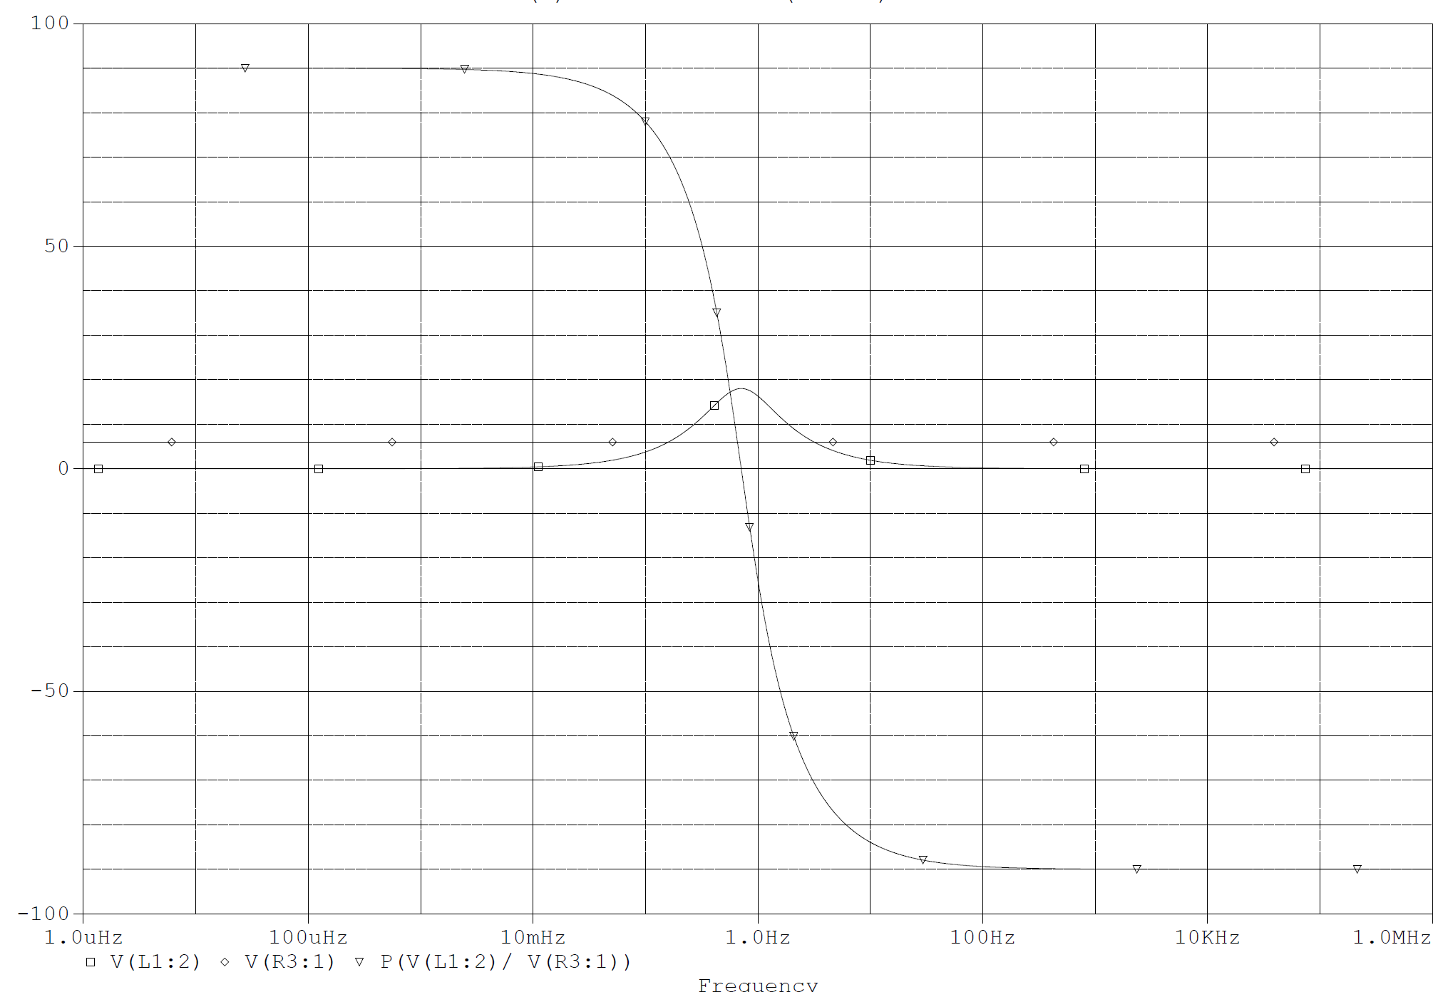

6)

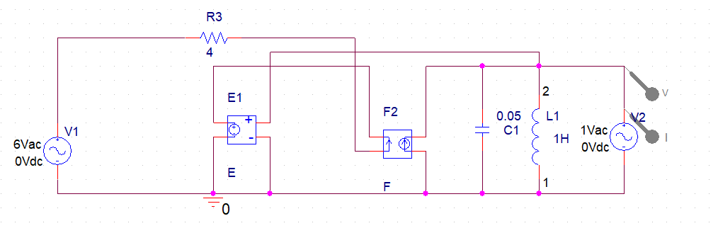

برای بدست اوردن مدار تونن منبع ولتاژ را با منبع جریان تست 1 امپری جاگزین میکنیم، منبع و جریان این منبع تست را اندازه میگیریم و از فرمول V = Rth\*I کمک میگیریم

اندازه Rth = V/I .

نمودار Rth را در فرکانس های مختلف نمایش میدهیم

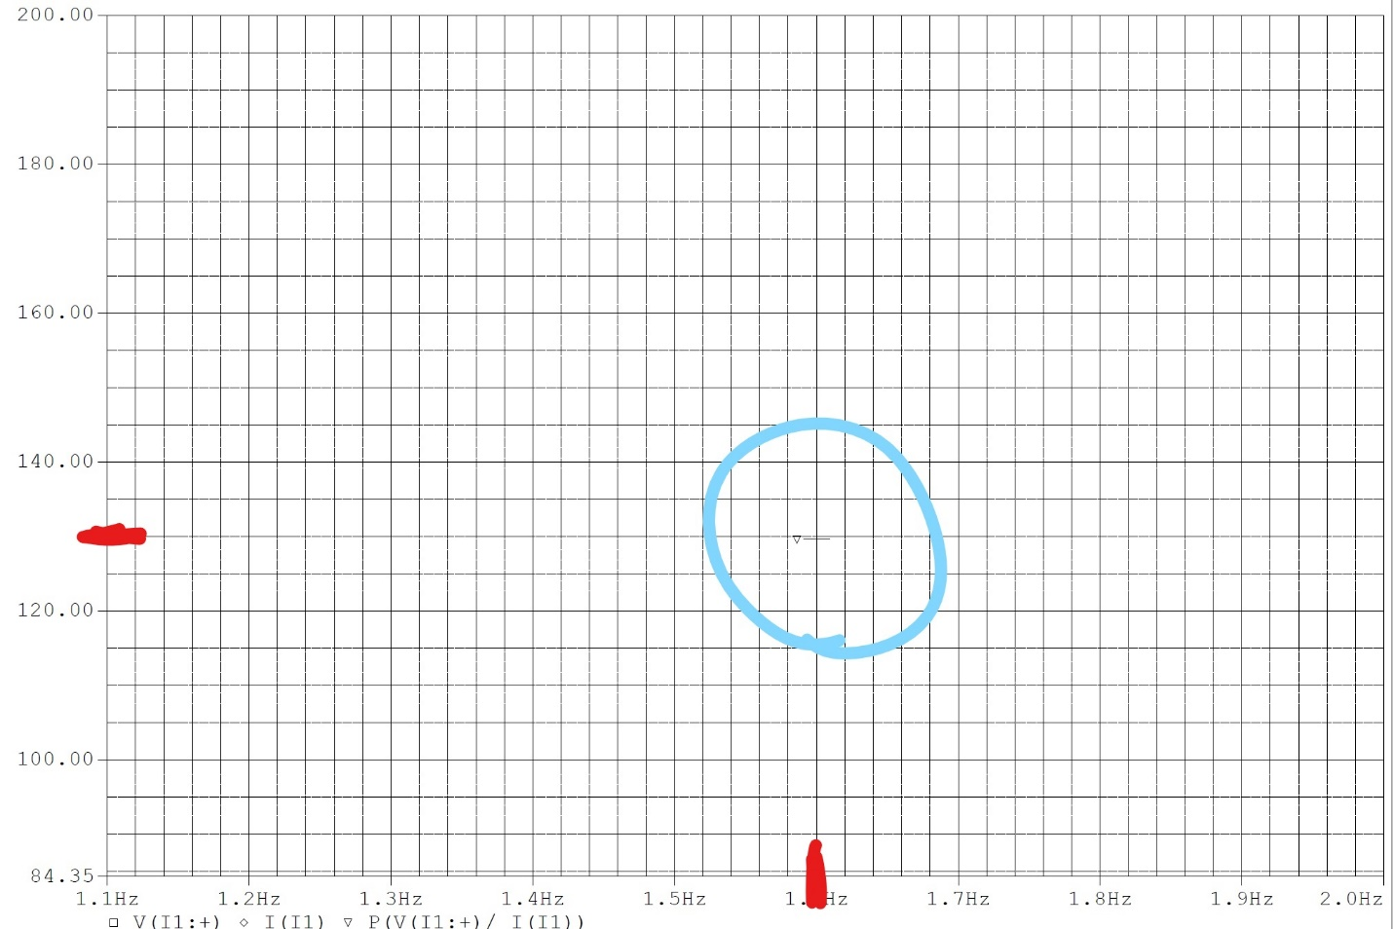

مقدار Rth = 1.9 است

فاز Rth به کمک P()

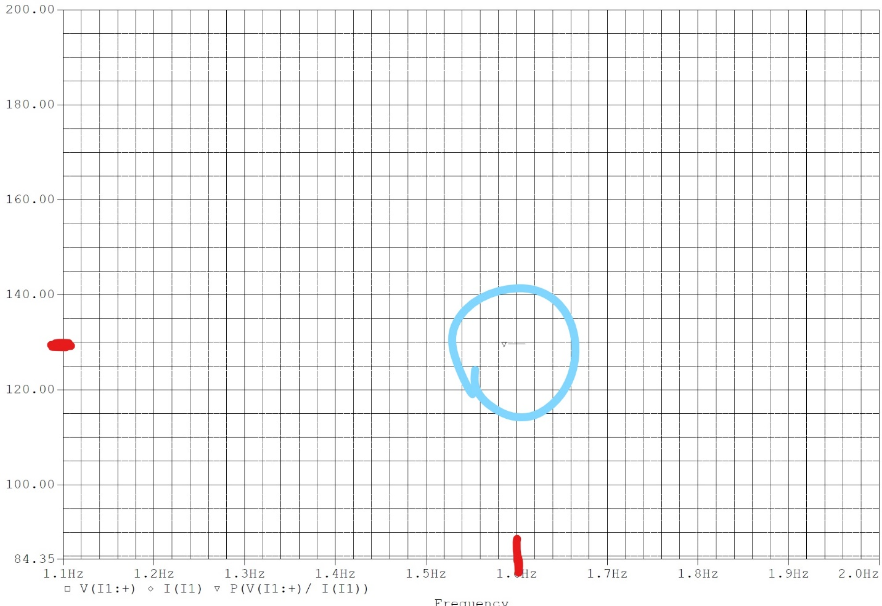

برای بدست اوردن Vth هم منبع ولتاژ را Open Circut کرده و اختلاف پتانسیل دو سر ان همان Vth ما است

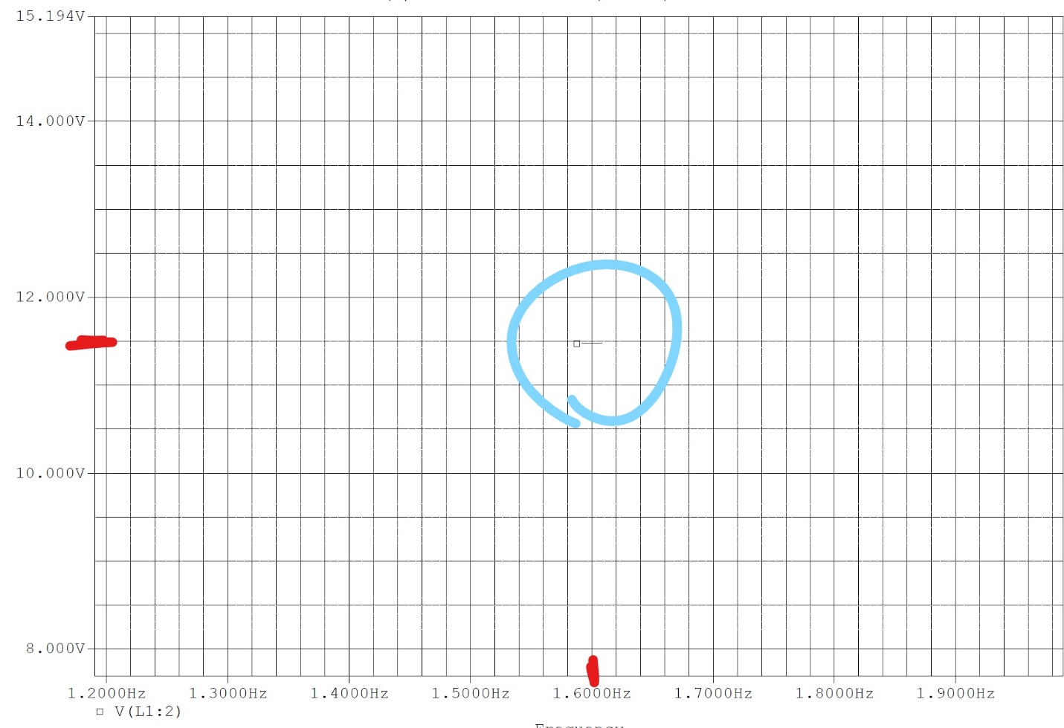

که همانطور که مشاهده میکنید مقدار Vth = 11.5V است

برای منبع جریان وابسته و Library ان از سایت <https://www.allaboutcircuits.com/> کمک گرفته شده

نمودار های خروجی توسط خود orcad جنریت شده

Bardia Ardakanian 9831072